高数第二学期期中考试题（2013.5） 姓名 序号

一、填空与选择题（每空3分，共30分）
1. （1）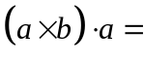 ，
（2）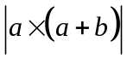的几何意义 。
2. 方程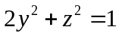表示 ；方程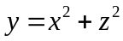表示 ；方程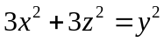表示 。
3. 曲线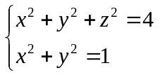在平面上的投影曲线的方程是 。
4．设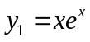，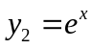二阶常系数线性齐次方程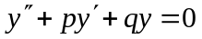的两个解，则
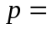 ；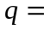 。
5. 过点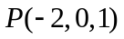且与向量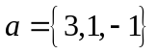，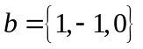均平行的平面方程是 。
6．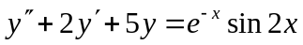的特解可设为（ ）
（A）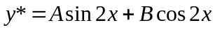 （B）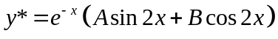
（C）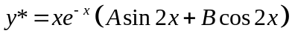 （D）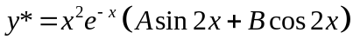
二、解答题（每小题5分，共35分）
1. 在曲线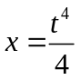，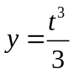，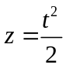上求平行于平面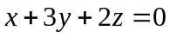的切线方程。

2．求过点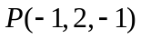和直线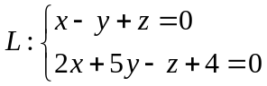的平面方程。

4．设函数由方程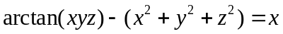所确定，求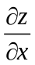。

5．设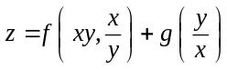, 其中具有二阶连续偏导数, 求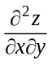.

6．设函数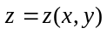由方程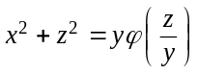确定, 其中可微, 求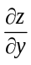.

7．设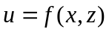，而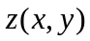是由方程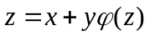所确定的函数，求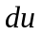。

三、（8分）在球面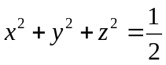上求一点使得函数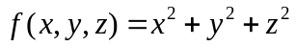沿着点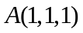到点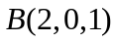的方向的方向导数具有最大值。

四、（9分）设函数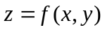在点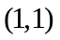处可微，且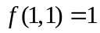，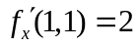，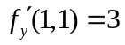，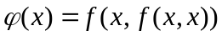，求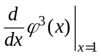。

五、（9分）求使之满足微分积分方程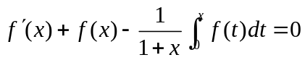，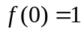。

六、（9分）在椭球面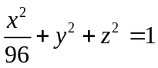上求距平面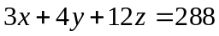为最近和最远的点。

高数第二学期期中试题参考答案（2013.5）

一、填空与选择题（每空3分，共30分）
1. （1）0；（2）以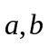为邻边的平行四边形的面积
2. （1）柱面； （2）旋转抛物面； （3）锥面 3. 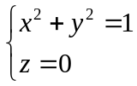
4． －2；1 5. 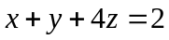 6．C
二、解答题（每小题5分，共35分）
1. 在曲线，，上求平行于平面的切线方程。
解：设切点对应的参数为，切向量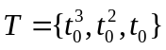，由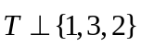，解得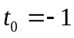，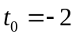，或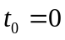，对应切点为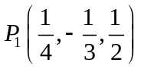，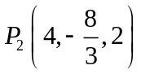，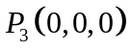。
过的切线方程 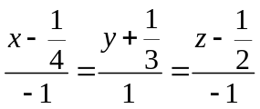，
过的切线方程 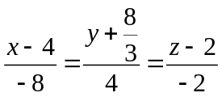，
因为处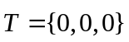，所以在无切线。
2．求过点和直线的平面方程。
解1：在直线上任找一点，令，得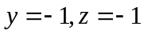，点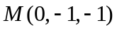，则
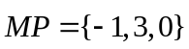与所求平面平行，又直线的方向向量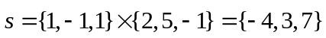，
也与所求平面平行，所以所求平面的法向量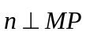，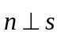，取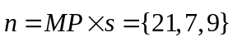，所求方程为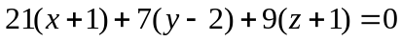，即：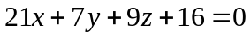。
解2：（平面束方法）设所求平面为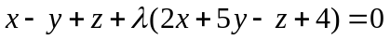，将代入得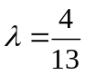，整理得平面方程为
3. 求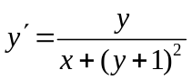的通解。
解：将方程写为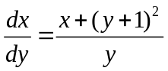，即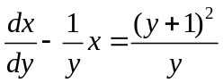，这是一阶线性微分方程，公式法解得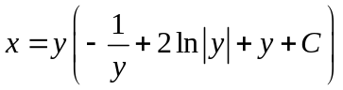
4．设函数由方程所确定，求。
解：令，则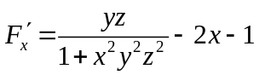，
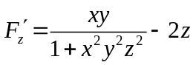， 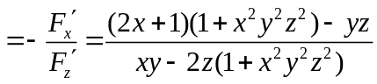
5．设, 其中具有二阶连续偏导数, 求.
解：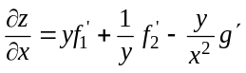，
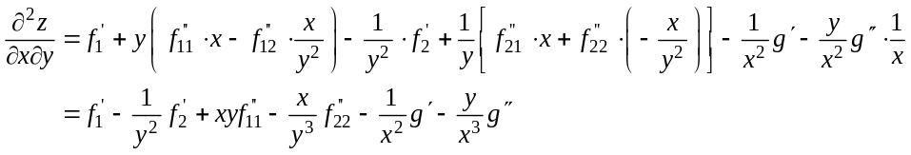
6．设函数由方程确定, 其中可微, 求.
解：设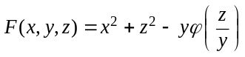，则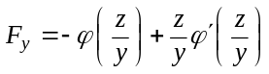，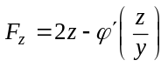，
所以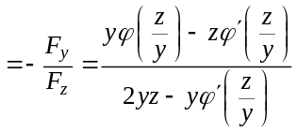
7．设，而是由方程所确定的函数，求。
解：方程两边求微分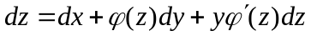，得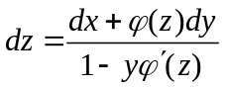，
所以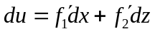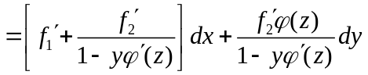

三、（8分）在球面上求一点使得函数沿着点到点的方向的方向导数具有最大值。
解：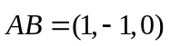，其方向余弦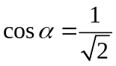，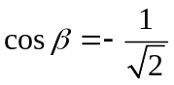，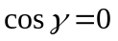，设所求点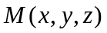，则在点沿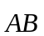方向导数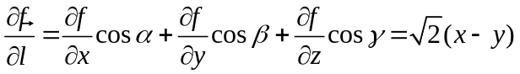，
设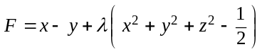
由
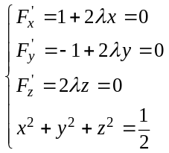
得点 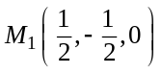，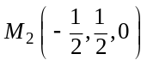 。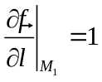，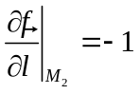
故在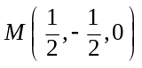处方向导数达到最大。
四、（9分）设函数在点处可微，且，，，，求。
解：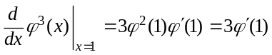，
，所以
，
所以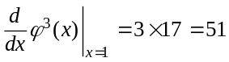。
五、（9分）求使之满足微分积分方程，。
解：原方程化为 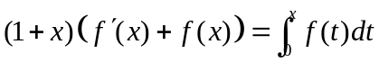， 两边对求导，
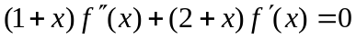，下面求解微分方程，令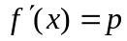，则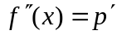，
原方程化为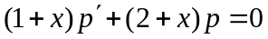，解得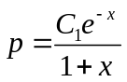。由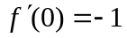，知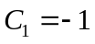，得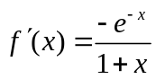，由此解得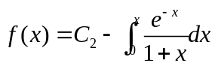，再由，知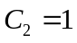，
得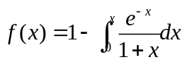
六、（9分）在椭球面上求距平面为最近和最远的点。
解：设椭球面上一点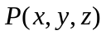，它距平面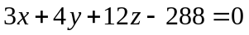的距离平方为 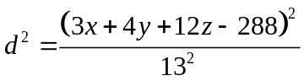，
其中在椭球面上，即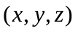满足，
构造拉格朗日函数 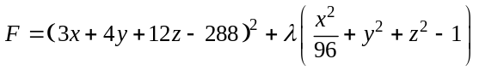
由 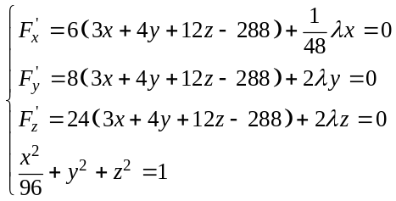
得点 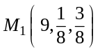， 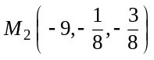。由问题可知，最大值和最小值必定存在，
将平面化为截距式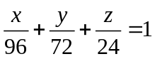
可见最近点为， 最远点为
注：本题用几何解法更简单。

